

毕 业 论 文

**题 目 基于B/S架构的OA系统的设计与实现**

**英文题目 Design and Implementation of OA System Based on BS**

**学生姓名**： 程炜 **申请学位门类**： 工学

**学 号**： 201520182123

**专 业：** 软件工程(国际合作办学)

**学 院**： 软件学院

**指导教师：** 李丽华 **职称：** 讲师

**二0 一九 年 六 月 二十 日**

**作 者 声 明**

本人以信誉郑重声明：所呈交的学位毕业设计（论文），是本人在指导教师指导下由本人独立撰写完成的，没有剽窃、抄袭、造假等违反道德、学术规范和其他侵权行为。对他人的文学作品、资料、图纸和资料已作了明确的标注，但用于取得东华理工大学或者其他教育机构学位证书的其他人的成果和资料除外。对本设计（论文）的研究做出重要贡献的个人和集体，均已在文中以明确方式标明。本毕业设计（论文）引起的法律结果完全由本人承担。

本毕业设计（论文）成果归东华理工大学所有。

特此声明。

毕业设计（论文）作者（签字）：

签字日期： 年 月 日

本人声明：这篇论文是在我指导下学生完成的研究成果。我已经对论文的所有内容进行了回顾，并保证了中英文主题、关键词和摘要内容的一致性和准确性。

学位论文指导教师签名：

年 月 日

**基于BS的OA系统的设计与实现**

**程炜**

*Design and Implementation of OA System Based on B/S*

*Cheng wei*

摘 要

随着社会的发展，信息交流越来越频繁，信息交流也越来越重要，而传统的信息交流方式早已不能满足现代化的企业对于日常工作中需要传递和处理的海量信息的需求，因而利用现有的IT技术开发一个办公自动化系统刻不容缓。OA系统的应用不但满足了企业对办公化，自动化的要求，而且还能够节约大量的能源，能够把企业里所有的员工联系在一起，感觉更像一个团体，员工的幸福感也会更强烈，工作更有激情，有效解决长期以来企业管理者无作为或不作为的通病。  
 面对企业中如此频繁的信息交流，作为开发者，就要想办法如何去打造一个更加稳定可靠的OA系统。开发过程中应该更加现代化，维护上应该更加便捷，访问速度更加迅速，错误告警更加智能，推荐更加精准更人性化。

在这种情形下，本人设计并开发了一个基于B/S架构的OA系统。系统采用技术架构为SSM框架搭建的MVC架构，在结合一些常见的Web开发技术开发而成。本系统由文档管理、项目管理、论坛管理、邮件管理、工作流，人事管理以及系统管理七个模块组成。

本文首先从MVC架构特点和OA系统现状出发，然后重点介绍了本OA系统的各个模块的设计和实现方法，并展示了运行结果，最后对整个系统进行了分析和总结。

关键字：基于B/S架构的OA系统；SSM；MVC

**Abstract**

With the development of society, information exchange is becoming more and more frequent, and information exchange is becoming more and more important. However, the traditional way of information exchange can not meet theneeds of modern enterprises for mass information to be transmitted and processed in their daily work. Therefore, it is urgent to develop an office automation system using existing IT technology. The application of OA system not onlymeets the requirement of office and automation, but also saves a lot of energy.It can connect all employees in the enterprise and feel more like a group. The happiness of employees will be stronger and their work will be more passionate. It can effectively solve the common problem of inaction or inaction of enterprise managers for a long time.

Faced with such frequent information exchanges in enterprises, as developers, we need to find ways to build a more stable and reliable OA system. Development process should be more modern, maintenance should be more convenient, access faster, error alarm more intelligent, recommendation more accurateand more humane.

In this case, I designed and developed an OA system based on B/S architecture. The system is based on MVC architecture built for SSM framework, which is developed by combining some common Web development technologies.The system consists of seven modules: document management, project management, forum management, mail management, workflow, personnel management and system management.

This paper starts with the characteristics of MVC architecture and the status quo of OA system, then focuses on the design and implementation of eachmodule of this OA system, and shows the results of operation. Finally, the whole system is analyzed and summarized.

**Key words**:OA System Based on B/S Architecture;SSM; MVC

目 录

第1章 绪论 1

1.1 项目开发背景以及意义 1

1.2 OA系统的研究现状 1

1.3 主要研究内容 2

1.4 论文章节安排 3

第2章 系统相关技术概述 4

2.MVC架构 4

2.1.1 MVC介绍 4

2.1.2 MVC具备的特性 4

2.1.3 MVC的优点 5

2.1.4 MVC带来的挑战 5

2.2 SSM介绍 5

2.3 jQuery EasyUI介绍 6

2.4 mybatis逆向工程 6

2.5 shiro 安全架构 6

2.6 Maven 7

2.6.1 包管理 7

2.6.2 版本控制 8

2.7 Hibernate Validator技术 8

2.8 其他技术 8

2.9 本章小结 9

第3章 系统需求分析 10

3.1 业务需求分析 10

3.1.1 总体需求分析 10

3.1.2 角色定义 10

3.1.3 业务流程 10

3.2 功能需求分析 11

3.3 非功能性需求分析 16

3.3.1 系统的性能需求 16

3.3.2 系统安全性要求 16

3.4 本章小结 17

第4章 系统总体设计 18

4.1 软件架构设计 18

4.2 总体功能模块设计 18

4.3 数据库设计 19

4.3.1 逻辑结构设计 19

4.3.2 文档管理数据库设计 20

4.3.3 项目管理数据库的设计 21

4.3.4 论坛管理数据库的设计 21

4.3.5 邮件管理数据库设计 22

4.3.6 工作流数据库设计 23

4.3.7 人事管理及系统管理数据库设计 23

4.4 本章小结 24

第5章 系统详细设计与实现 25

5.1 系统的开发环境 25

5.2 系统主要模块的详细设计与实现 25

5.2.1 文档管理模块的详细设计与实现 26

5.2.2 邮件管理模块的详细设计与实现 28

5.2.3 系统管理的详细设计与实现 32

5.3 本章小结 36

第6章 总结 37

参考文献 38

致 谢 39

# 

# 

# 第1章 绪论

## 1.1 项目开发背景以及意义

随着经济和社会的发展，知识变得越来越重要，谁能最大限度地掌握和利用知识，谁就掌握着21世纪经济的主动权。而对其中以工作流为核心的办公自动化系统来说无疑是一个巨大的挑战，在知识经济社会中，企业与机构不仅要求其员工对其所做的工作“知其然”，更要要求员工特别是领导层，能够“知其所以然”。在这种背景下，作为开发者，就要想办法如何去打造一个更加稳定可靠的OA系统。开发过程中应该更加现代化，维护上应该更加便捷，访问速度更加迅速，错误告警更加智能，推荐更加精准更人性化。

Office Automation (OA)，采用最新的web开发技术，搭建了一个网络应用平台，建设了一个安全，高效，可靠的办公自动化和信息管理虚拟化系统，为企业管理提供现代化的办公条件和丰富的信息服务，实现文档管理自动化，操作简单化和工作流的透明化及规范化，从而提高了办公效率和管理的整体水平，基本上实现了日常公司内各部门的工作的统一化和规范化，增强了企业内部论坛，邮件，工程，人事档案等的可管理性，最终实现“无纸”办公。通过现代Web技术去打造一个更加稳定可靠的OA系统。开发过程中应该更加现代化，维护上应该更加便捷，访问速度更加迅速，错误告警更加智能，推荐更加精准更人性化。作为一个主要以企业为受众目标的办公自动化系统，它的开发采用了当下最成熟且高效的开发方法，前端页面开发工具采用了主流的网页开发工具Dream weaver，后台开发工具用的是Eclipse EE，再加上动态网页开发技术JSP和MVC架构技术Spring、Spring Mvc和Mybatis，数据存储用的是简单好用的Mysql数据库管理工具Navicat和jar包管理工具用的是maven，再结合自己的实际开发能力，可以开发出功能较为完善的办公自动化系统。

1.2 OA系统的研究现状  
 随着21世纪社会经济与科技的不断发展，IT技术的应用给人们的工作和生活带来了极大的方便。在web技术不断进步的同时，EC也已经非常普遍了。很多的单位都引入了自动化办公的系统,不但可以提高办公效率,节约办公经费,还可以提高保密性能等优点。基于办公自动化的OA系统的应用虽然已经十分广泛,不过在有些方面还是有些缺陷,因此我们对此展开了对现代化OA系统的整体分析。目前的系统功能不能充分被利用，存在资源浪费等问题。现在使用的OA系统没有打破传统的观念，还是将信息和数据作为一个整体使用。大部分功能只是解决了手工办公搬运到网络办公上，并没有实现和达到利用网络进行办公管理的先进理念和方式。

本系统主要包含以下模块：文档管理，项目管理，论坛管理，邮件管理，工作流管理，人事管理以及系统管理。

把企业、部门、个人的信息录入系统，公司的新闻、通知、公告等需要企业员工获知的信息都展现到系统当中，让领导打开系统就能看到自己想看的内容，信息的沟通与共享是系统搭建的基础。最大不同就是之前的OA只是一个通道，像现在的一个孤立的地面公交系统或独立地铁系统，不能整体相关联起来。企业OA系统其实就是一个大协同系统，其每个功能模块都相当于一个独立的系统，能够单独使用，当然当它们组合在一起时，能给企业带来巨大的方便。

## 1.3 主要研究内容

此次开发的OA系统，旨在解决传统的办公方式带来的弊端。传统的办公方式会产生大量的纸质文件，一方面当企业发展得越来越大，产生的数量庞大的文件难以管理，另一方面这些纸需要浪费很多资源；以前的交流方式基本上靠口头传递，效率极低，面对当今信息交流如此频繁的企业，显然这种方式是行不通的；传统的办公，过程十分繁琐，新建一个简单的流程都要耗费大量的人力财力物力；在当今社会，企业竞争十分激烈，时间就是金钱，只有提高效率才能立于不败之地；以前的管理方式有的时候很不合理，责任划分很不明确，这就导致一些管理者无作为或不作为；通过一个系统，能够把企业里所有的员工联系在一起，感觉更像一个团体，员工的幸福感也会更强烈，工作更有激情。为了实现无纸化办公，信息交流更迅速，降低办公成本，提高办公效率，提高管理水平，提高员工归属感，开发一个基于B/S架构的OA系统迫在眉睫。本次毕业设计采取的是后台SSM(Spring+SpringMVC+Mybatis)框架+前端页面展示jQuery EasyUI框架来实现OA系统的常见功能。

本系统实现了如下一些OA系统的相关功能，比如文档管理，项目管理，论坛管理，邮件管理，工作流管理，人事管理以及系统管理。

## 1.4 论文章节安排

本文分为五章具体详细地描述了OA系统的定义、发展现状和具体实现功能，论文首先简单介绍了OA系统的定义，随后对现今OA系统的现状进行简单分析OA系统的开发的必要性并进行具体实现功能分析，并对平台的架构的选择做出了初步的定位，引出了论文所做的主要工作内容。紧接着论文简单概述了毕业设计项目中用到的各项技术，围绕着本系统提出更加有效的解决方案。之后基于该系统的各个模块进行详细的设计说明阐述，以及展示运行成果。

论文具体安排如下：

第一章 简单介绍了OA系统的目前状况和项目的背景。

第二章 概述系统中所使用的软件体系架构和框架以及各项技术。

第三章 介绍OA系统的需求分析。

第四章 介绍OA系统的软件设计与数据库设计。

第五章 详细介绍了OA系统的各个模块的详细设计与实现。

第六章 最后论文总结了该设计所做的工作。

# 第2章 系统相关技术概述

## 基于B/S架构的OA系统采用现在比较流行的SSM框架进行后台整体业务逻辑的开发，运用SpringMVC控制前端页面的跳转，在数据库层面使用Mybatis进行数据的管理，前端页面的显示方面，用了jQuery EasyUI框架+Ajax异步请求使用户的体验会更加好，为了保证不同角色各司其职，本系统使用Shiro来进行权限管理,shiro权限控制,结合ajax实现了异步认证与异步授权，同时实现了细粒度的权限动态分配（到按钮级别）；

## 2.1 MVC介绍

### 2.1.1 MVC介绍

MVC指的是Model,View和Controller，它把传统的项目架构按照业务逻辑和数据界面展示分离的方法把代码分开。从而大大降低了传统的软件编码的复杂度，代码编写时只需要关注其所在的那一层的逻辑即可，这样大大降低了代码出错的概率，也提高了代码编写的效率。它以这种方式进整个系统的业务逻辑集中在一个部件上，在需要改进有优化某些功能时，不需要再重新编写业务逻辑，从而大大缩减了编写代码的时间。

总结来说，MVC 不但实现了业务逻辑模块和界面模块的分离，而且它还提高了应用系统的健壮性、可扩展性、稳定性，安全性和组件的可复用性。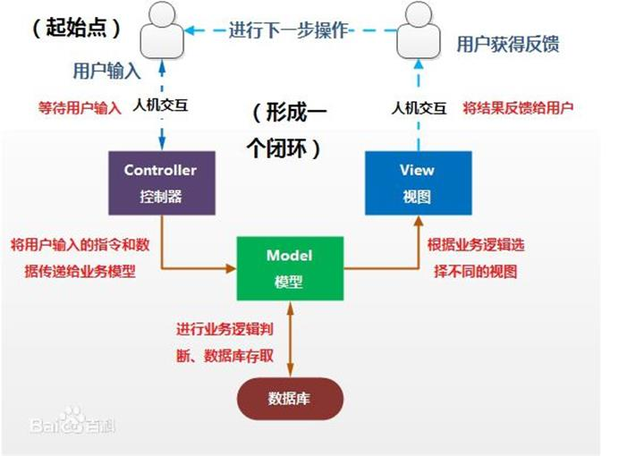

### 2.1.2 MVC具备的特性

(1)降低了层与层之间的依赖，有利于代码的标准化开发；

(2)在系统功能拓展优化时，只需要修改相对应的层，大大降低了我们的工作量，分工明确；

### 2.1.3 MVC的优点

(1)耦合性低；

(2)重用性高；

(3)部署快；

(4)可维护性高。

### 2.1.4 MVC带来的挑战

(1)不适合小型，中等规模的应用程序；

(2)增加系统结构和实现的复杂性；

(3)视图与控制器间的过于紧密的连接；

(4)视图对模型数据的低效率访问。

## 2.2 SSM介绍

SSM（Spring+SpringMVC+MyBatis）框架，顾名思义，就是通过Spring，SpringMVC和MyBatis三个框架整合在一起而形成的web项目开发框架，因为SpringMVC和Spring框架来自同一家公司，所以他们整合起来要更加地容易，而MyBatis也相对于Hibernate更加地简单灵活，更能符合企业中开发的实际情况，所以SSM已经超过SSH成为现在开发WEB项目的主流框架了，WEB开发人员形象地称之为项目中的粘合剂。  
　　Spring其实就相当于一个大型的Bean工厂，能够管理在其容器内的各个Bean，Spring的主要特性就是DI和IOC。DI就是依赖注入，可以直接在Spring的配置文件中注入Bean的各个属性的值，而不用再给对象实例化和赋初值，代码的可复用性和拓展性也会更高。AOP指的是面向切面编程，可以把项目中的某个功能从一个切点中提取出来，再后续再进行开发。SpringMVC则是在项目中通过配置拦截器拦截用户请求，再把该请求转交给它的核心Servlet即DispatcherServlet去统一处理，也就是将用户请求通过HandlerMapping去匹配Controller，Controller就是具体对应请求所执行的操作，它是直接面向方法的，更容易实现restful风格的API。而mybatis是对jdbc的封装，它通过数据库表与实体类对象的一一映射，让对数据持久层的操作变的更加简单透明。mybatis的操作都是围绕一个sqlSessionFactory实例展开的。mybatis通过配置文件关联到各实体类的Mapper文件，Mapper文件中配置了每个类对数据库所需进行的sql语句映射。在每次与数据库交互时，通过sqlSessionFactory拿到一个sqlSession，再执行sql命令。

## 2.3 jQuery EasyUI介绍

jQuery EasyUI和QUICK UI 、AUI一样是一种前端框架，其目标就是让代码开发者只需要关注其代码的逻辑而不需要考虑UI界面的美观性。web项目的开发人员，特别是全栈的开发人员不再需要自己手动去编写大量的复杂繁琐的JavaScript代码，也不用对CSS样式进行深入的学习，只需要稍微了解即可，开发项目时也不用一边CSS修改样式，一边编写业务逻辑代码，大大地节省了WEB项目开发者的时间，主要是做出来得页面还会十分美观。约定大于配置，去繁从简，能够快速的创建一个独立的，产品级别的应用。

## 2.4 Mybatis

Mybatis是一个数据持久层框架，它和Hibernate一样都可以通过ORM将数据库的表与实体对象一一映射起来，实现只需要操作对象就可以操作数据库，使用起来十分方便。它和Hibernate最大的区别就是可以自定义SQL语句，在有些情况下，通过自定义的SQL语句，可以更加高效的获取到想要的数据源，大大地改善项目的性能，使用户的体验感会更好。它比Hibernate更灵活，更轻量，所以已经成为现在开发web项目操作数据库的主流框架了。

## 2.5 Shiro 安全架构

Shiro是Apache下的一个开源项目，是一个强大的简单易用的Java安全框架，主要用来更便捷的认证，授权，加密，会话管理。它可以非常容易的开发出足够好的应用，其不仅可以用在JavaSE 环境，也可以用在 JavaEE 环境 Shiro首要的和最重要的目标就是容易使用并且容易理解[13]。

Shiro是一个有许多特性的全面的安全框架，下面这幅图可以了解Shiro的功能特性:

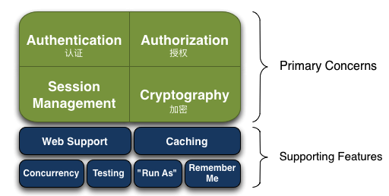

图2-1 Shiro框架图

AApache Shiro（发音为“SHI-ROH”，日本的“城堡”一词）是一个功能强大且易于使用的Java安全框架，它执行身份验证、授权、加密和会话管理，并可用于保护任何应用程序——从命令行应用程序、移动应用程序到最大的Web和企业AP。 CShiro提供应用程序安全API来执行以下方面（我喜欢将这些称为应用程序安全的四大基石）：

认证-证明用户身份，通常称为用户“登录”。

授权-访问控制

密码学-保护或隐藏数据以防被窥探。

会话管理-每个用户的时间敏感状态

Shiro还支持一些辅助功能，例如Web应用程序安全性、单元测试和多线程支持，但这些功能的存在增强了上述四个主要问题。

## 2.6 Maven(包管理+版本控制)

### 2.6.1 包管理

Maven的特性之一— 依赖管理，通过对系统所需要的jar包进行统一管理，可以大大地节省空间，降低了系统的复杂度，大大提高了开发人员的工作效率。原来的项目中需要的jar包必须手动“复制”、“粘贴” 到WEB-INF/lib 项目下，而借助Maven，可以将jar包仅仅保存在本地的“仓库”中，在工程需要该jar包时，只需要在pom文件中添加该jar包的依赖即可，并不需要重复复制到工程中。原来的项目中所需要的jar包都是提前下载好的，而Maven在联网状态下会自动下载所需要的jar包。首先在本地仓库中找，找不到就在网上进行下载。

### 2.6.2 版本管理

相信我们都用过git，svn之类的代码版本控制工具。Maven也用版本管理功能，这一功能可以某种程度上完全消除程序开发人员的后顾之忧，如果当某个公司发布了新的产品时，以前我们为了体验新的功能，必须自己前往相应的地址下载，十分繁琐，还会产生一些兼容性问题，现在有了maven只需要在pom文件中修改一下版本号就OK了。

## 2.7 Hibernate Validator技术

平时项目中，难免需要对参数 进行一些参数正确性的校验，这些校验出现在业务代码中，让我们的业务代码显得臃肿，而且，频繁的编写这类参数校验代码很无聊。基于此现状， Hibernate Validator 框架则刚好解决了这些令人烦心的问题，通过简单的配置就可以以一种很优雅的方式来实现参数的校验，让核心的业务代码 和 简单的校验逻辑 分开,不用再繁琐地编写重复的校验逻辑。Bean Validation 为 JavaBean 验证定义了相应的元数据模型和API。缺省的元数据是 Java Annotations，通过使用 XML 可以对原有的元数据信息进行覆盖和扩展。Hibernate Validator相当于一个隔离层，将系统的核心业务逻辑和代码验证逻辑分离开来，从而大大地降低了整个系统的耦合度，对于程序开发人员来说，只要使用统一规范的验证方法，就可以实现一次配置，永久使用，无需再多次编写重复的验证代码；你将更专注于你的业务，将这些繁琐的事情统统丢在一边。

## 2.8 其他技术

(1)JavaScript技术简介

Javascript（JS）简称JS，其实就是一种轻量级的编程语言，它的弱类型十分贴近实际，用起来十分方便好用，在近几年的编程语言排行榜中排名十分靠前。虽然它是最有名的网页脚本语言，但许多非浏览器环境也使用它，如node.js、apache couchdb和adobe acrobat。

Javascript，通常缩写为JS，是一种符合ECMAScript规范的高级解释性编程语言。javascript有花括号语法、动态类型、基于原型的对象方向和一流的函数。您可以使用它来添加动态行为、存储信息以及处理网站上的请求和响应。JavaScript语法是基于流行的编程语言C，C++和Java，这使得它熟悉和易于学习的经验丰富的程序员。同时，javascript是一种解释性的脚本语言，提供了一个灵活、宽容的编程环境，新程序员可以在其中学习。

(2)Jquery技术简介

jquery本质上也是一种js，只不过它对js进行了一些封装，它的主要优点就是它的DOM选择器特别多，使用起来也特别的方便，除此之外，它还封装了一些常用并且效率十分高效的方法，所以使得程序开发人员对原生DOM的操作变得十分简单，大大地提高了程序开发的效率。正是因为它的这个特性，再加上它的使用特别方便，只需要在HTML中导入JS库就行了，所以越来越多的前端开发人员开始抛弃JS，转而投向Jquery的怀抱。当然金无足赤，人无完人，它在某些方面还是不如JS的，这里就不一一说明了。

jquery核心集的特点是：选择引擎（从v1.3版命名为“sizzle”）支持DOM元素选择、遍历和操作，创建了一种新的“编程风格”，融合了算法和DOM数据结构。Microsoft和Nokia在其平台上捆绑jquery。Microsoft将其与Visual Studio结合在一起，以在Microsoft的ASP.NET AJAX和ASP.NET MVC框架中使用，而Nokia将其集成到Web运行时小工具开发平台中。

## 2.9 本章小结

本章节简单介绍系统所使用的MVC架构，对包管理工具Maven和数据验证框架Hibernate Validator以及Shiro安全框架进行了简单介绍。以及对应用中数据持久化的Orm框架Mybatis,页面显示框架jQuery EasyUI等技术展开介绍，并概述了本系统运用到的其他技术。

# 第3章 系统需求分析

软件[需求分析](https://baike.baidu.com/item/%E9%9C%80%E6%B1%82%E5%88%86%E6%9E%90" \t "https://baike.baidu.com/item/%E8%BD%AF%E4%BB%B6%E9%9C%80%E6%B1%82%E5%88%86%E6%9E%90/_blank)是软件开发过程中最重要的一步，因此这一步一定要严格按照软件开发的规范来，只有在做完了需求分析之后，确定软件开发的必要性，才能进行软件的开发的下一步工作。下面我将具体阐述我在决定做基于B/S架构的OA系统前所进行的需求分析。

## 3.1 业务需求分析

### 3.1.1 总体需求分析

基于B/S架构的OA系统，是针对一些还在用传统方式办公的企业而开发的系统，主要用来对日常工作过程中产生的一些文档和项目进行集中管理，此外为了提高公司员工的幸福感，加强员工之间的交流，本系统还实现了论坛管理和邮件管理，当然作为一个OA系统，工作流是必不可少的，同时为了更好的对企业进行整体的管理，还加入了人事管理和系统管理功能。本人所设计的OA系统主要是在以下几个方面对所需要的信息进行采集与录入：

(1)通过对上传文档的名字，主题，类型，上传人等信息的录入，实现对文档的统一管理。

(2)通过手动录入项目的时间，范围，成本等信息，实现对项目的集中管理。

(3)通过开放一个公共平台，让员工尽情的吐露自己的心声。

(4)通过对公司各个员工的基本信息的登记，来实现人事上的管理。

### 3.1.2 角色定义

本系统的用户类别有普通用户，部门主管，运维人员等。参与的角色有普通用户(user),各个部门主管(master),各个部门助理(assistant),系统管理员(admin),领导(leader)。

(1)普通用户(user)

描述：普通用户可以查看，搜索文档，收发邮件，在论坛里发表说说等。

(2)部门主管(master)

描述：部门主管拥有对该部门的最高权限，可以对该部门的各种信息进行CURD。

(3)部门助理(assistant)

描述：部门助理的权限在普通用户和部门主管之间，可以对该部门的大多数信息进行增删查改，对一些比较机密的信息只有查看权限。

(4)领导(leader)

描述：领导可以对其职责权限范围内的所有信息进行CURD，但是无权管理自己的信息。

(5)系统管理员(admin)

描述：系统管理员是本系统的最高权限的拥有者，能够对该系统的所有信息进行管理，享有所有的功能，能够给相应的用户分配权限。

### 3.1.3 业务流程

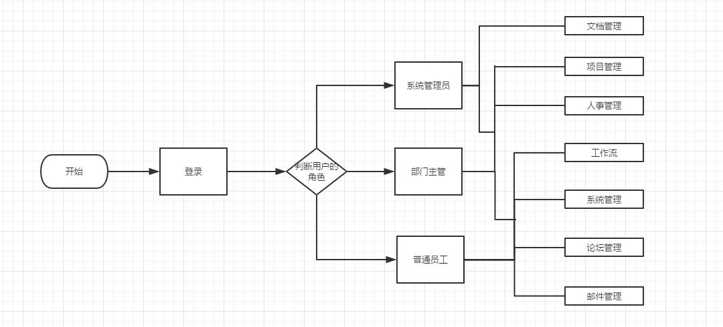

图 3-1 系统业务流程图

用户登录OA系统的时候，系统会获取用户所具有的角色再通过角色获取拥有的职责，之后加载对应的模块呈现在登入首页中，一般普通员工拥有普通用户角色，普通用户角色拥有文档管理、论坛管理、邮件管理等，而领导在只有部门主管角色的情况下拥有文档、论坛、项目，邮件管理，没有系统管理。具体流程如图3-1所示。

## 3.2 功能需求分析

文档管理：首先为了便于管理，文档分为了过程文档，报表，技术资料，通知文件，工作计划，公告栏，拥有该权限的用户可以对相关的已上传的所有文档进行查看，当然也能根据文档编号，文档类型，文档主题进行筛选，同时也能对相关文档进行添加，删除，编辑等。

论坛管理：为了把工作和生活区分开来，论坛管理分为了工作讨论，心声社区，寻物启事，主要是为了给员工提供了一个公共的发表言论的平台，能够对自己的言论进行各种操作。

项目管理：项目管理分为项目总体概况，项目时间管理，项目质量管理，项目成本管理，通过从不同维度来对项目的信息进行收集，能够使项目的管理更加高效。

邮件管理：由于邮件这个模块和本系统的耦合度并不大，所以把邮件拆分为一个独立的系统，这样效率会更高，系统的可用性也更强，当然邮件管理主要的功能为写信，收邮件，草稿箱，通讯录等。

工作流：工作流主要是对入职，离职，工时进行管理，收集相关信息，对其进行增删查改等，同时还有休假流程的引导。

人事管理：何为人事管理，人事管理就是对公司内的员工的各种信息进行管理，其主要包括部门管理和员工管理。员工管理主要是对员工工号，员工姓名，性别，所属部门，身份证号，学历，学位，专业，受教育形式，生日，入职日期，员工状态进行录入并集中管理，还能通过员工编号，员工名称，部门名称进行筛选。部门管理指的是你可以新增公司的部门并编辑其主要的职能，当然只要你的权限足够，也可以删除它。

系统管理：系统管理是只有超级管理员才有的功能，超级管理员能够对系统内的用户和角色进行管理，其中用户管理主要是对用户的编号，用户名，密码，角色，状态进行管理，并通过用户编号，用户名称，角色名称进行筛选。角色管理则是对角色编号，角色名，权限，状态进行管理，并能通过角色编号，角色名称进行搜索筛选。

图3-2至3-7是上述模块功能用例图。

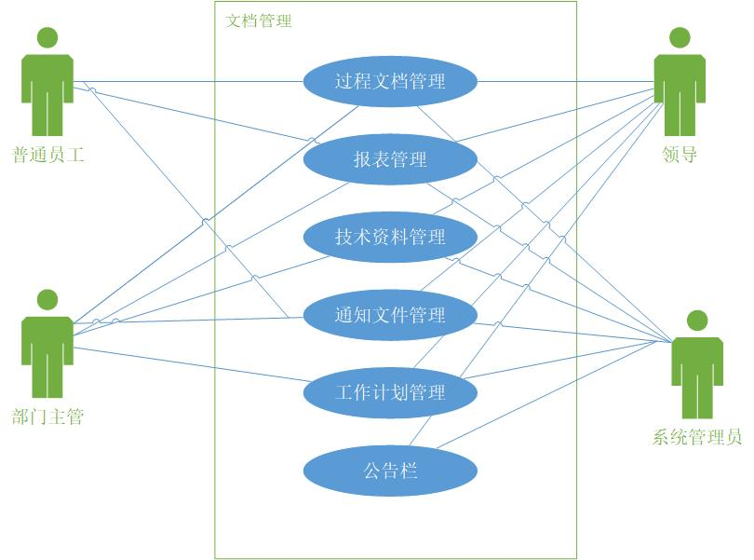

图3-2 文档管理用例图

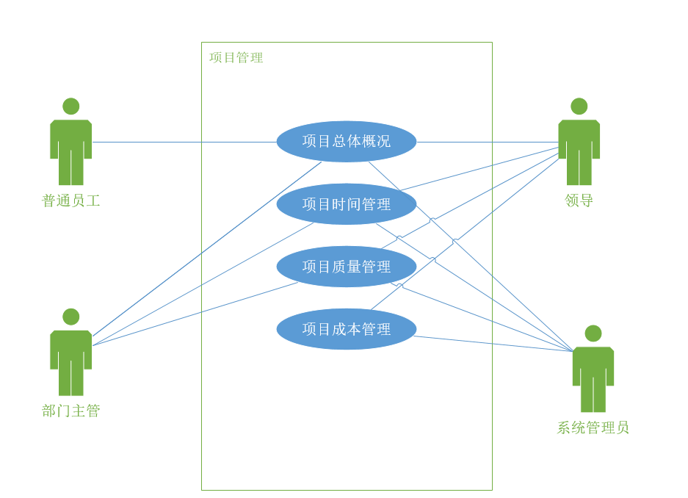

图3-3 项目管理用例图

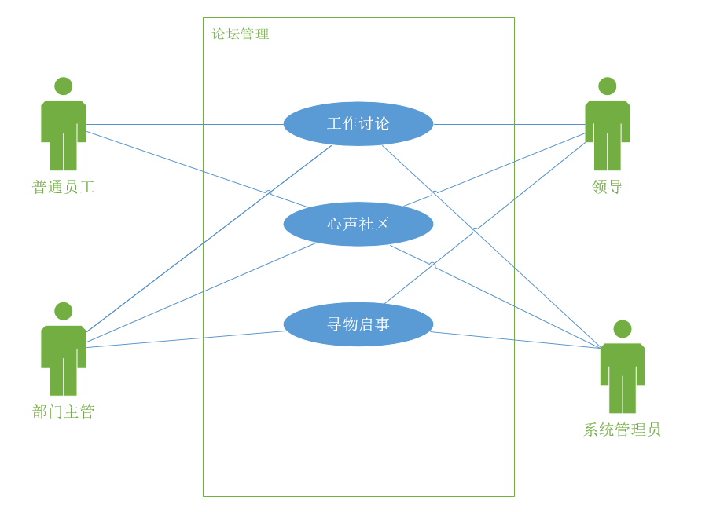

图3-4 论坛管理用例图

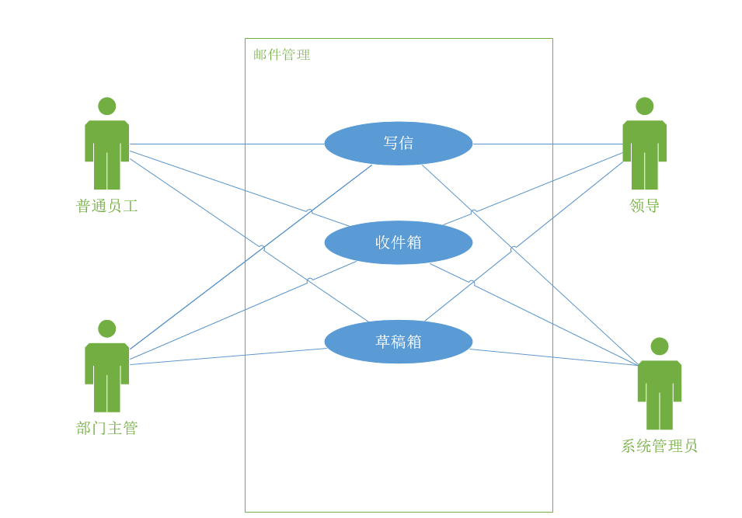

图3-5 邮件管理用例图

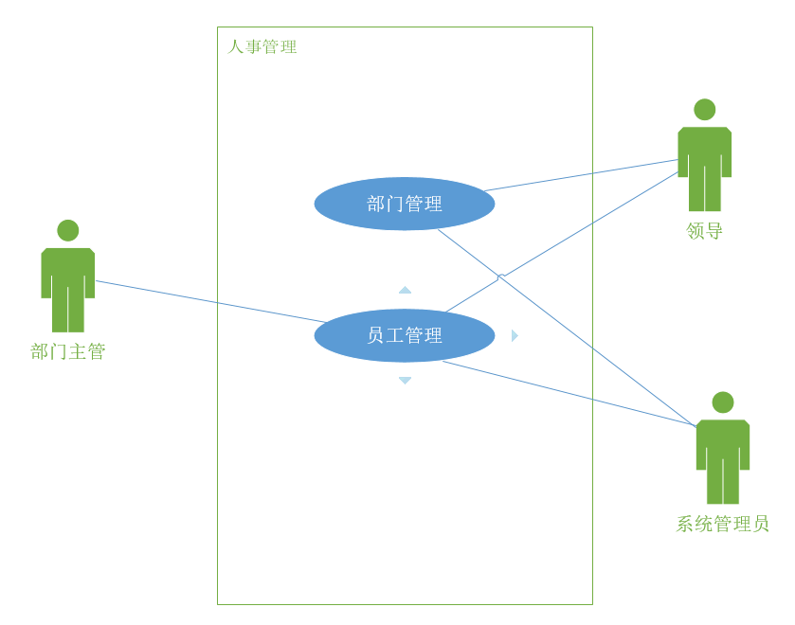

图3-6 人事管理用例图

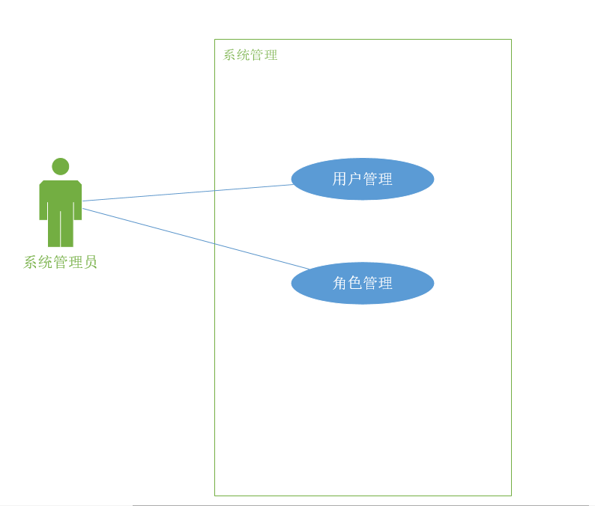

图3-7 系统管理用例图

## 3.3 非功能性需求分析

### 3.3.1 系统的性能需求

(1)要求系统页面风格美观，融合学校办公室和网站的元素，操作起来简单、实用。

(2)要求页面数据加载及保存更新的时间短，响应时间快。

(3)要求数据的精确性，完整性以及不重复性。

(4)系统的容错性要强，当系统出现故障，要求数据能完好无损的保存下载，并且系统恢复速度快。

(5)支持高并发，多人同时在线使用

(6)系统上手起来快，简单易学，用户不需要懂技术方面的知识，只需要懂得基本的计算机操作。

(7)可维护性；出现故障时，可提供及时的系统修复

(8)OA系统对健壮性要求比较高，要能够进行后续拓展，要求系统能有效恢复和再启动等。

### 3.3.2 系统安全性要求

由于本系统的类型为OA系统，所以对安全性要求比较高，权限管理颗粒化，各种角色的用户，严格按照权限操作系统。

## 3.4 本章小结

本章主要从基于B/S架构的OA系统的三个方面的需求进行了详细分析与阐述，分别是系统性需求，非系统性需求以及系统整体需求。系统主要分为7个功能模块：文档管理、论坛管理、项目管理、邮件管理、工作流以及系统管理，详细的介绍了系统的各参与角色以及角色所拥有的功能，并着重介绍了文档管理、论坛管理、项目管理、工作流以及系统管理等5个模块的需求并且使用了用例来描述。

# 第4章 系统总体设计

## 4.1 软件架构设计

本系统是基于SSM的MVC架构系统，系统总共由7个模块组成，每个模块都相当于一个子系统，复用性比较高。采用B/S架构，使用比较方便，直接在浏览器输入网址即可使用。为了降低耦合度，提高系统可移植性、提高开发效率，其中邮件管理系统作为一个单独的系统来开发，部署在单独的一台服务器上。

## 4.2 总体功能模块设计

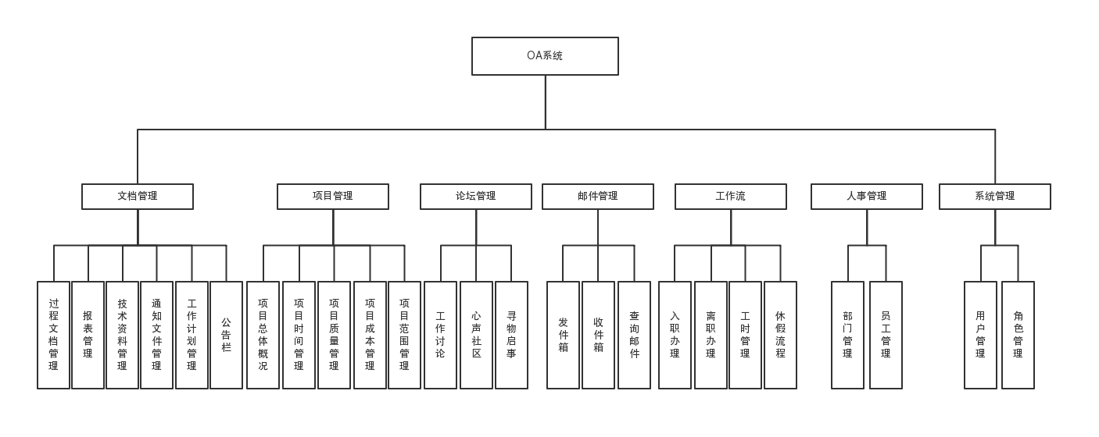

图4-1 系统总体模块功能图

如图4-1所示，基于B/S架构的OA系统主要由7个模块组成，分别是：文档管理，项目管理，论坛管理，邮件管理，工作流、人事管理以及系统管理。接下来我将一一介绍每个模块的具体功能：

1. 文档管理：可以对相关的已上传的所有文档进行查看，当然也能根据文档编号，文档类型，文档主题进行筛选，同时也能对相关文档进行添加，删除，编辑等。
2. 项目管理：项目管理分为项目总体概况，项目时间管理，项目质量管理，项目成本管理，通过从不同维度来对项目的信息进行收集，能够使项目的管理更加高效。
3. 论坛管理：论坛管理分为了工作讨论，心声社区，寻物启事，主要是为了给员工提供了一个公共的发表言论的平台，能够对自己的言论进行各种操作。
4. 邮件管理：邮件管理主要是实现写信，收邮件，草稿箱，通讯录等功能。
5. 工作流：工作流主要是对入职，离职，工时进行管理，收集相关信息，对其进行增删查改等，同时还有休假流程的引导。
6. 人事管理：人事管理功能模块由部门管理和员工管理两个模块组成。员工管理主要是对员工工号，员工姓名，性别，所属部门，身份证号，学历，学位，专业，受教育形式，生日，入职日期，员工状态进行录入并集中管理，还能通过员工编号，员工名称，部门名称进行筛选。部门管理主要是对公司的各个部门的名称和其职责进行管理。
7. 系统管理：系统管理主要是对用户和角色进行管理。其中用户管理主要是对用户的编号，用户名，密码，角色，状态进行管理，并通过用户编号，用户名称，角色名称进行筛选。角色管理则是对角色编号，角色名，权限，状态进行管理，并能通过角色编号，角色名称进行搜索筛选。

## 4.3 数据库设计

### 4.3.1 文档管理数据库设计

由于涉及的表比较多，以下只选做相关模块下的一张表为例。通过对系统的分析与功能结构上的设计，由此得出本系统数据对象实体集大致如下分析。下图为具体的实体联系模型图：

（1）文档管理数据模型图

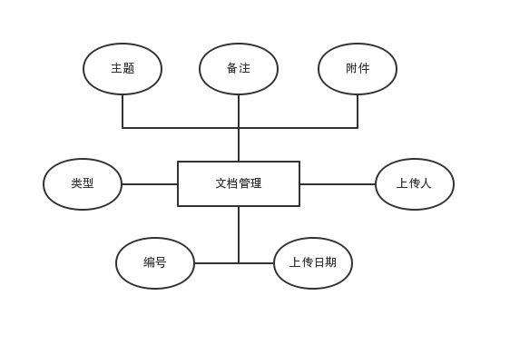

图4-1 文档管理数据模型图

1. 文档管理数据表

表4-1 Document表

|  |  |  |  |  |
| --- | --- | --- | --- | --- |
| 字段名称 | 字段类型 | 是否为空 | 约束条件 | 注释 |
| document_id | varchar(40) | 否 | 主键 | 文档编号 |
| document_type | varchar(10) | 是 |  | 文档类型 |
| document_theme | varchar(10) | 是 |  | 文档主题 |
| document_date | datetime | 否 |  | 接收日期 |
| receiverName | varchar(30) | 是 |  | 接收者姓名 |
| emp_id | varchar(40) | 否 | 外键 | 分类 |
| document_note | varchar(500) | 是 |  | 备注 |
| document_file | varchar(200) | 否 |  | 附件 |

### 4.3.2 项目管理数据库的设计

（1）项目管理数据模型图

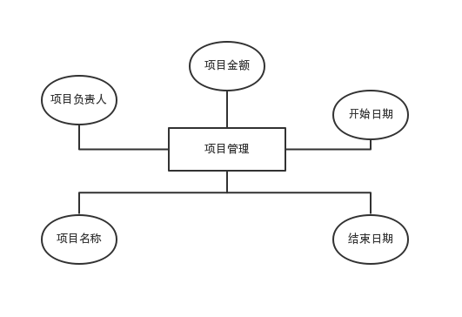

图4-2 项目管理数据模型图

（2）项目管理数据表

表4-2 Project_main表

|  |  |  |  |  |
| --- | --- | --- | --- | --- |
| 字段名称 | 字段类型 | 是否为空 | 约束条件 | 注释 |
| main_id | varchar(40) | 否 | 主键 | 项目编号 |
| main_name | varchar(20) | 否 |  | 项目名字 |
| main_amount | double(0，0) | 否 |  | 项目金额 |
| main_start | date | 是 |  | 开始日期 |
| main_end | date | 是 |  | 结束日期 |

### 4.3.4 论坛管理数据库的设计

（1）论坛管理数据模型图

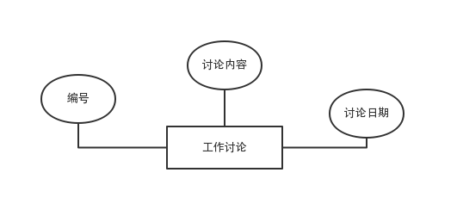

图4-3 论坛管理数据模型图

（2）论坛管理数据表

表4-3 Forum_work表

|  |  |  |  |  |
| --- | --- | --- | --- | --- |
| 字段名称 | 字段类型 | 是否为空 | 约束条件 | 注释 |
| work_id | varchar(40) | 否 | 主键 | 编号 |
| work_text | varchar(500) | 否 |  | 讨论内容 |
| work_date | date | 是 |  | 讨论日期 |

### 4.3.5 邮件管理数据库设计

（1）邮件管理数据模型图

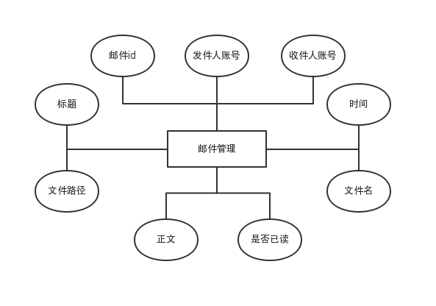

图4-4 邮件管理数据模型图

1. 邮件管理数据表

表4-4 Email表

|  |  |  |  |  |
| --- | --- | --- | --- | --- |
| 字段名称 | 字段类型 | 是否为空 | 约束条件 | 注释 |
| id | int(1) | 否 | 主键 | 邮件id |
| addressee_id | varchar(20) | 否 |  | 发件人账号 |
| addresser_id | varchar(20) | 否 |  | 收件人账号 |
| title | varchar(20) | 是 |  | 标题 |
| filepath | varchar(100) | 否 |  | 文件路径 |
| time | datetime | 否 |  | 时间 |
| readed | int(1) | 是 |  | 是否已读 |
| content | varchar(255) | 是 |  | 正文 |
| filename | varchar(20) | 是 |  | 文件名 |

### 4.3.6 工作流数据库设计

（1）工作流管理数据模型图

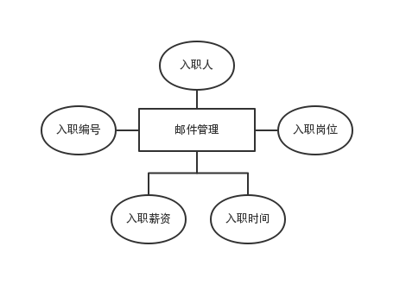

图4-5 工作流管理数据模型图

1. 工作流管理数据表

表4-5 Job_entry表

|  |  |  |  |  |
| --- | --- | --- | --- | --- |
| 字段名称 | 字段类型 | 是否为空 | 约束条件 | 注释 |
| entry_id | varchar(40) | 否 | 主键 | 入职编号 |
| emp_id | varchar(40) | 否 | 外键 | 入职人 |
| entry_post | varchar(40) | 否 |  | 入职岗位 |
| entry_salary | double(0,0) | 否 |  | 入职薪资 |
| entry_date | datetime | 是 |  | 入职时间 |

### 4.3.7 人事管理数据库设计

1. 人事管理数据模型图

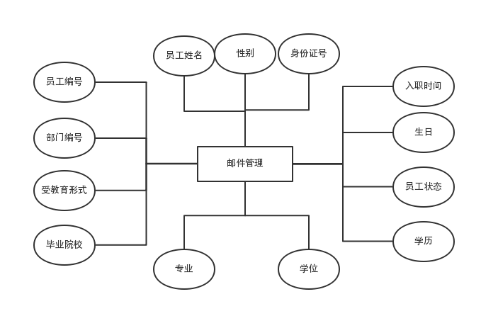

图4-6 人事管理数据模型图

1. 人事管理数据表

表4-6 Employee表

|  |  |  |  |  |
| --- | --- | --- | --- | --- |
| 字段名称 | 字段类型 | 是否为空 | 约束条件 | 注释 |
| emp_id | varchar(40) | 否 | 主键 | 员工编号 |
| emp_name | varchar(40) | 否 |  | 员工姓名 |
| sex | char(1) | 否 |  | 性别 |
| id_code | varchar(20) | 否 |  | 身份证号 |
| birthday | date | 否 |  | 生日 |
| join_date | date | 否 |  | 入职时间 |
| status | varchar(20) | 否 |  | 员工状态 |
| education | varchar(20) | 否 |  | 学历 |
| degree | varchar(20) | 否 |  | 学位 |
| major | varchar(40) | 否 |  | 专业 |
| graduate_school | varchar(40) | 否 |  | 毕业院校 |
| education_form | varchar(40) | 否 |  | 受教育形式 |
| department_id | varchar(40) | 否 | 外键 | 部门编号 |

### 4.3.8 系统管理数据库设计

（1）系统管理数据模型图

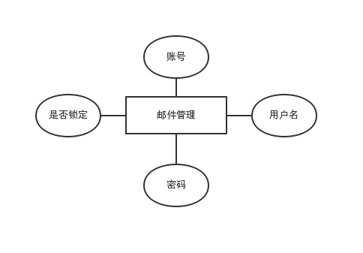

图4-7 系统管理数据模型图

1. 系统管理数据表

表4-7 Sys_user表

|  |  |  |  |  |
| --- | --- | --- | --- | --- |
| 字段名称 | 字段类型 | 是否为空 | 约束条件 | 注释 |
| id | varchar(36) | 否 | 主键 | 账号 |
| username | varchar(64) | 否 |  | 用户名 |
| password | varchar(32) | 否 |  | 密码 |
| locked | char(1) | 是 |  | 账号是否锁定 |

## 4.4 本章小结

本章按照系统采用的系统架构，系统的总体功能模块划分及各部分的功能描述，系统的数据库设计的顺序进行逐一介绍，其中对数据库设计做了重点介绍。

# 第5章 系统详细设计与实现

## 5.1 系统的开发环境

本系统采用MVC架构，具体采用了以下技术进行开发：

(1)用户界面技术:Jsp,JSTL,CSS,JQuery

(2)用户界面使用的插件:jQuery EasyUI,kindeditor,search-box

(3)软件体系架构:B/S架构

(4)开发环境：Window

(5)数据库：Mysql

(6)数据访问技术:Mybatis

(7)开发工具:Eclipse EE

## 5.2 系统主要模块的详细设计与实现

本系统主要分为文档管理模块、项目管理模块、论坛管理模块、邮件管理模块、工作流模块、人事管理模块、系统管理模块来进行开发从而实现办公自动化，由于系统比较大，功能比较复杂，以下选取其中几个核心模块进行分析。

### 5.2.1 文档模块的详细设计与实现

本模块又细分为过程文档管理、报表管理、技术资料管理、通知文件管理、工作计划管理和公告管理。下图为文档管理具体的结构图：

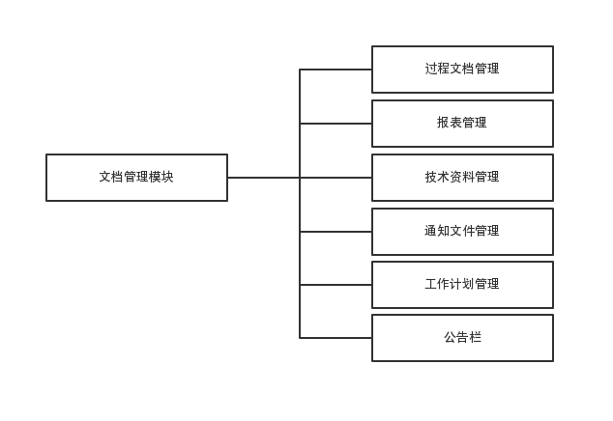

5-1 文档管理模块图

文档管理模块主要有如下接口：ProcessDocumentService,AnnouncementService,ReportService,TechnologyService,NoticeService,PlanService。接口的实现分别是ProcessDocumentServiceImpl,AnnouncementServiceImpl,ReportServiceImpl,TechnologyServiceImpl,NoticeServiceImpl,PlanServiceImpl。

5.2.1文档管理

(1)业务逻辑

文档管理总共分为过程文档管理，报表管理，技术资料管理，通知文件管理，工作计划管理和公告栏，用户进入文档管理模块时首先会根据你的权限展示相应的功能模块。之后用户在根据自己需求选择自己想要管理的文档类型，点击进入，首页会展示该种类型的文档的所有信息列表，用户可以根据自己想要的条件进行搜索筛选，列表上方有相应的管理按钮，只有拥有相应权限才会展示，如果用户拥有添加的权限，那当点击新增按钮时，就可以通过输入文档的类型，名称等信息并上传相关文档从而实现文档的添加，同理，也可以进行编辑，删除等操作。

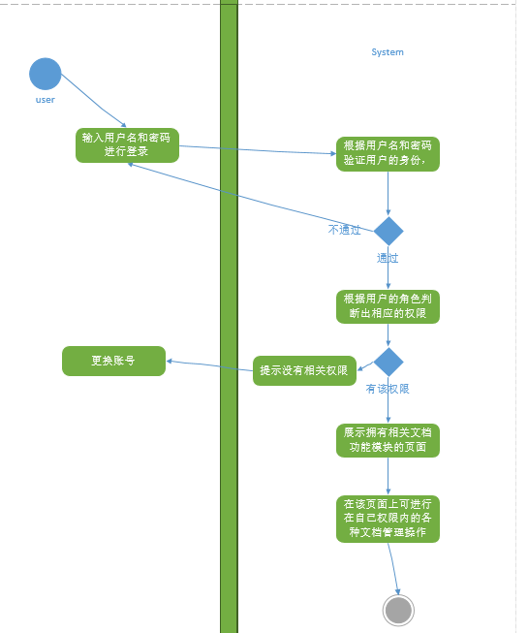

5-2-1-1 文档管理活动图

(2)流程逻辑设计

如图5-2-1-2所示，在点击过程文档管理的时候，会调用ProcessDocumentController中的find方法，返回processDocument_list.jsp页面,然后该页面在加载的时候datagrid会调用ProcessDocumentController的getList方法通过mybatis从数据库中获取数据封装成json格式，然后渲染在页面上，这就是首页所展示的样子，同理通过点击查找，添加，编辑，删除按钮分别调用ProcessDocumentController的searchDocumentByDocumentId，searchDocumentByDocumentType，searchDocumentByDocumentTheme方法实现根据文档编号，文档类型，文档主题来查找文档，通过调用ProcessDocumentController类的批量删除方法可对用户所选的文档进行删除，同理调用ProcessDocumentController类的更新方法可实现文档批量更新等。

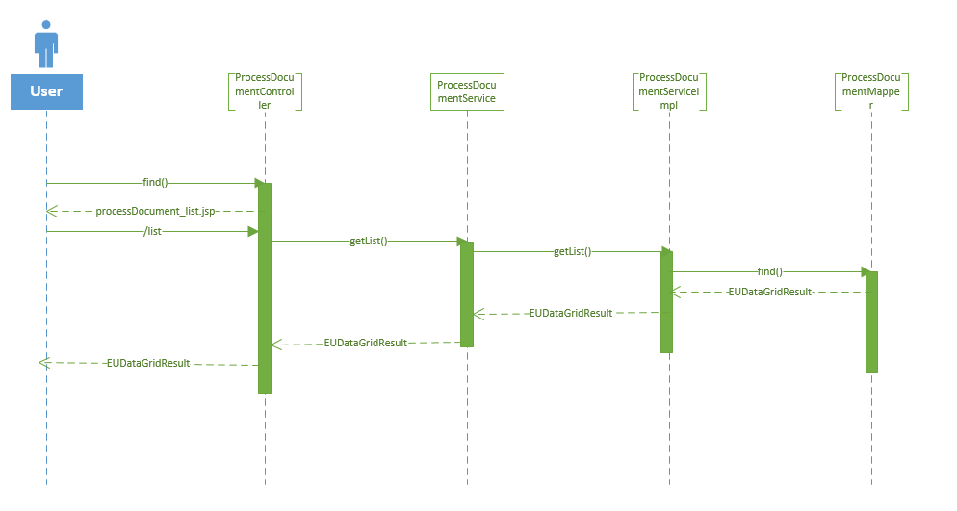

5-2-1-2 文档管理序列图

(3)运行界面:

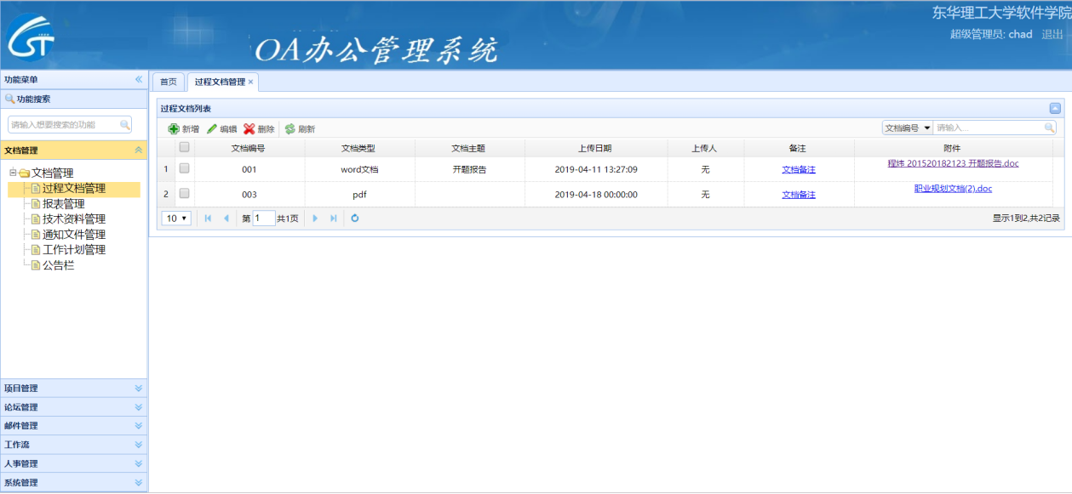

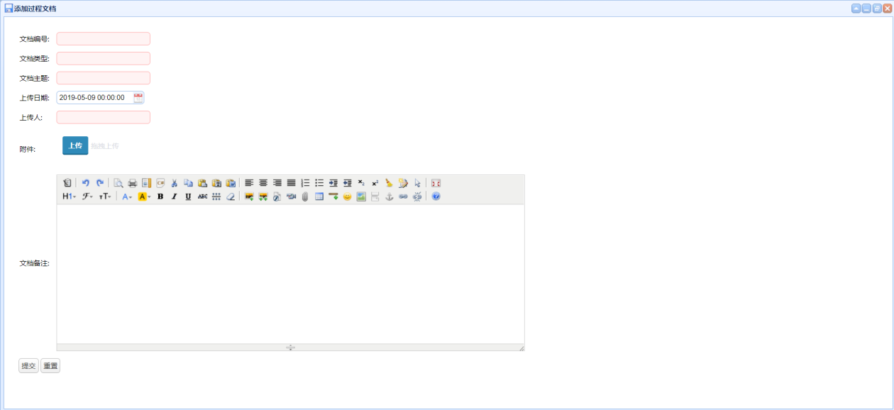

### 5.2.2 邮件管理模块的详细设计与实现

本模块有细分为发件箱、收件箱、查询邮件这几部分组成。下图为邮件管理具体的结构图：

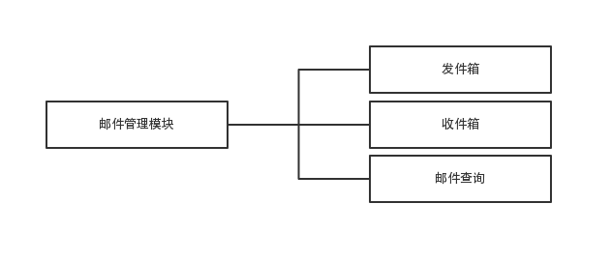

5.2.2 邮件管理

(1)业务逻辑

邮件管理主要是实现写信，收邮件，查看邮件这几个主要功能。在进行邮件管理这个模块的设计的时候，考虑到该模块和其他模块基本上没什么联系，它们的耦合度极低，所以就把邮件管理单独抽出来做成了一个独立的系统，在OA里提供了一个通向该系统的通道。用户进入到邮件管理系统时首先需要登录，当然没有账号的要先注册账号，用户的账号通过验证之后进入系统首页，首页左侧有相应的写信，收信，草稿箱，通讯录等功能模块，点击相应的模块可以进入相关的页面进行写邮件，收邮件等操作。其中写信主要是把收件人的账号和信的内容存到email数据库messgage表里，收信则是根据当前用户的登录名在message表里进行查找信的内容，并将其显示在页面上。

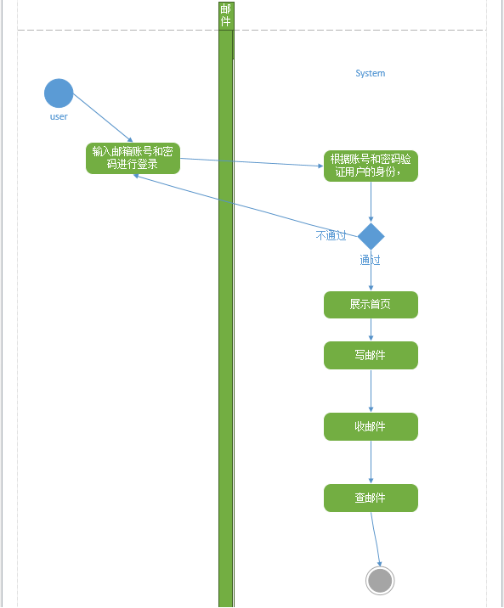

5-2-2-1 邮件管理活动图

(2)流程逻辑设计

如图5-2-2-2所示，在点击收件箱的时候，会根据/email路径找到EmailController中的inbox方法，执行该方法，先从session中取出用户的userid,然后再定义Email对象数组，接着判断用户是否存在，如果存在则根据用户的userid从email数据库中的message表中查到邮件相关信息，并把该信息封装在事先定义好的Email对象数组中，然后再把对象数组存到session里并返回到inbox.jsp页面，再在jsp页面中从session里取出之前从数据库里查到的邮件信息，并对其进行一些逻辑处理，这样一个收件的过程就搞定了。

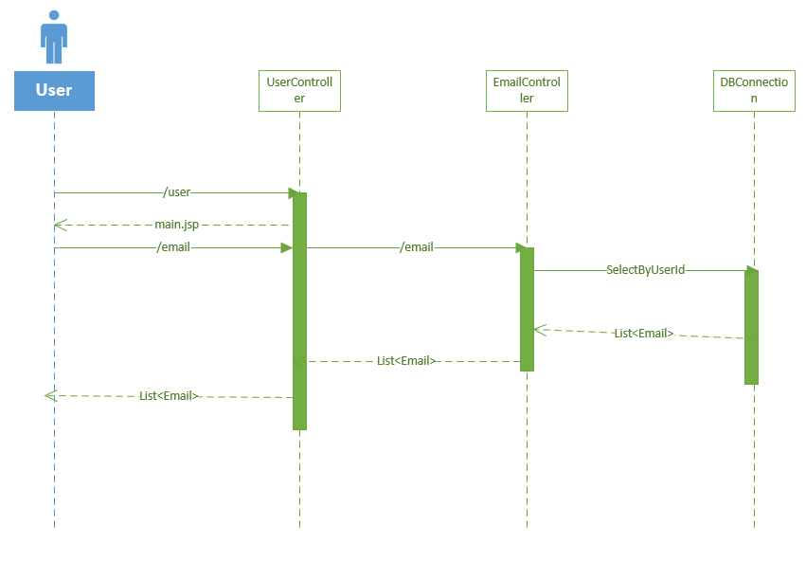

5-2-2-2邮件管理序列图

(3)运行界面:

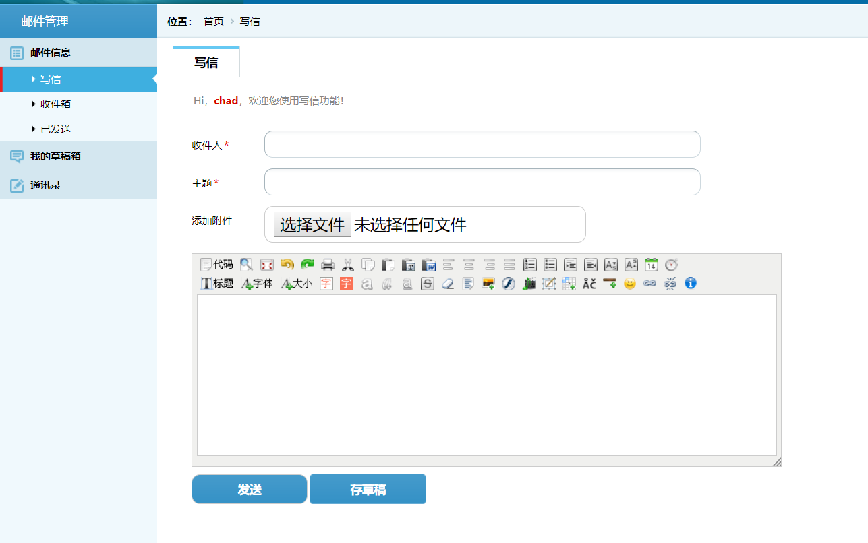收件箱

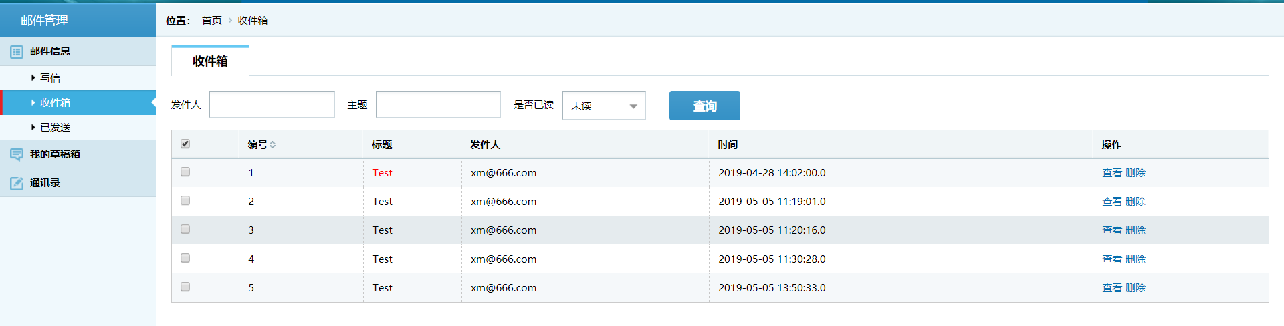

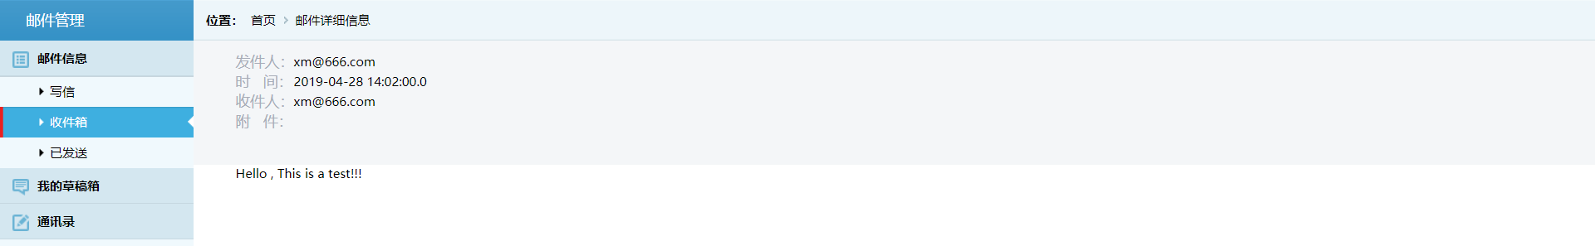

### 5.2.3 系统管理的详细设计与实现

本模块有细分为用户管理、角色管理这几部分组成。下图为系统管理具体的结构图：

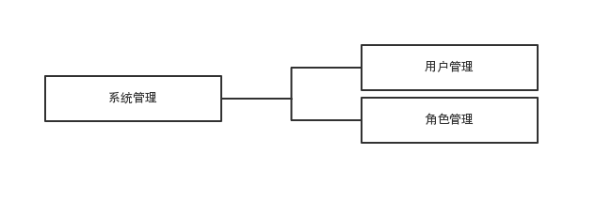

5.2.3系统管理

(1)业务逻辑

系统管理主要是用户管理和角色管理，只有系统的超级管理员才有该功能模块的入口。超级管理员主要是通过给用户赋予某种角色从而实现对整个系统的权限进行管理。和一般的权限管理系统一样，本系统也是通过对用户，角色和权限之间的关系进行了一一深入分析，最终在数据库设计时，决定用5张表将这三者的关系紧密地联系到了一起，从而实现该系统整体的权限控制功能。超级管理员可以在用户管理页面，通过对用户编号，用户名，密码，角色，状态这几个属性的增删查改来实现用户的集中管理。同时超级管理员也能在角色管理页面给某个角色赋予相关权限。

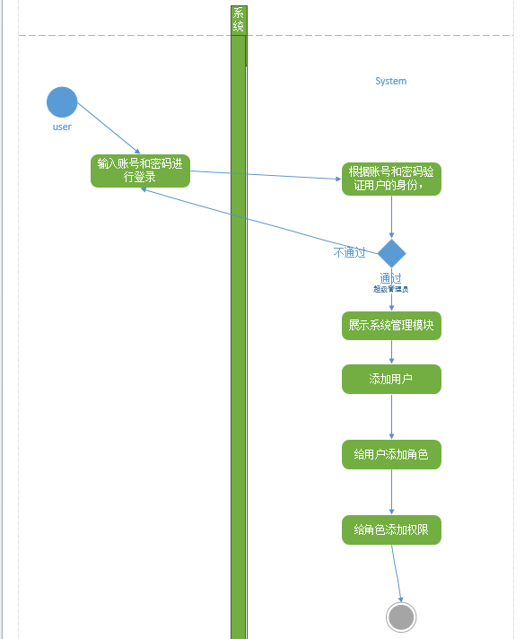

5-2-3-1 系统管理活动图

(2)流程逻辑设计

如图5-2-3-2所示，在点击用户管理的时候，会找到UserController中的find方法执行它，返回user_list.jsp页面,在user_list.Jsp页面中通过JqueryEasyUI的框架通过SpringMVC 的Restful风格的API从数据库中获取相关数据并封装成json格式，然后渲染在页面上，在数据列表上可以直接点击角色链接进入相关页面查看详情，并同过Ajax请求修改该用户的角色，数据列表上方还有新增，删除，编辑，刷新等按钮，通过点击它们，分别调用UserController的add，edit,update，delete方法实现相关信息的CURD，角色管理亦是如此。

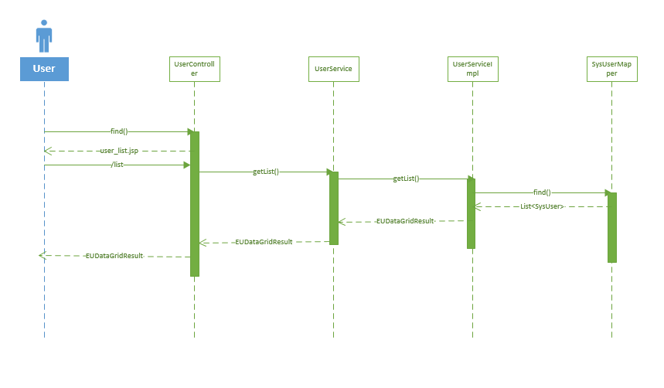

5-2-3-2系统管理序列图

1. 运行界面:

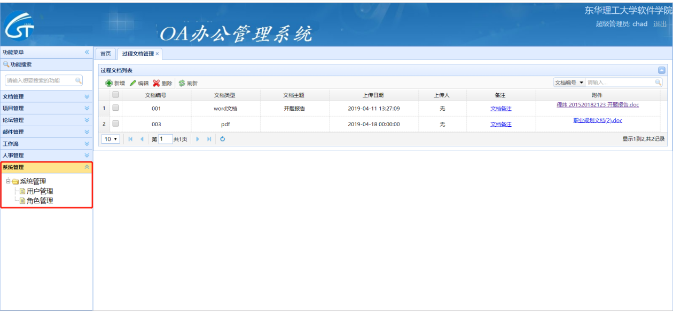

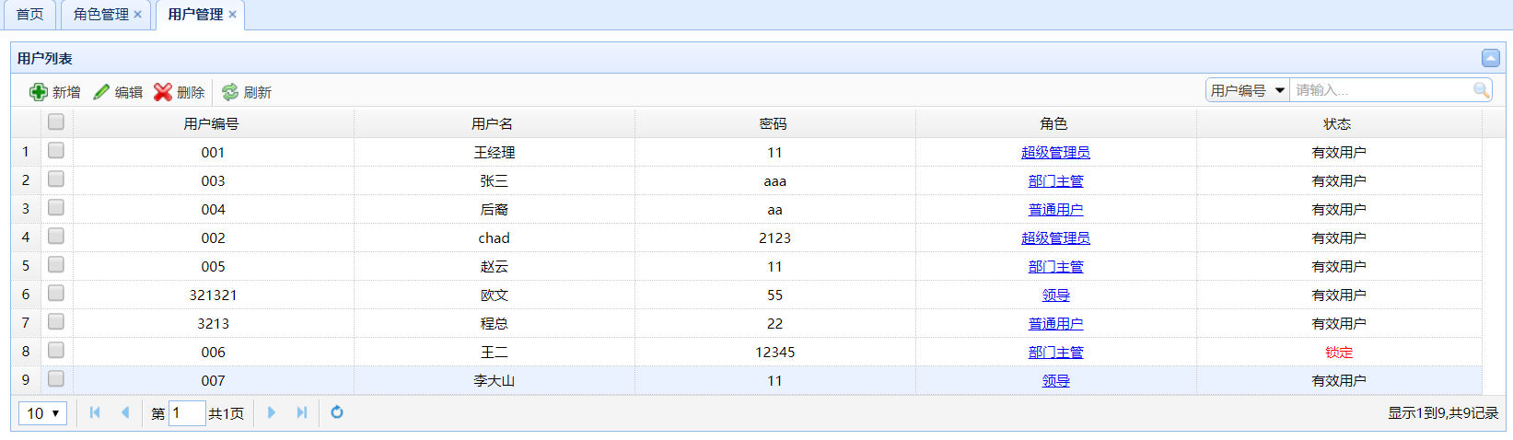

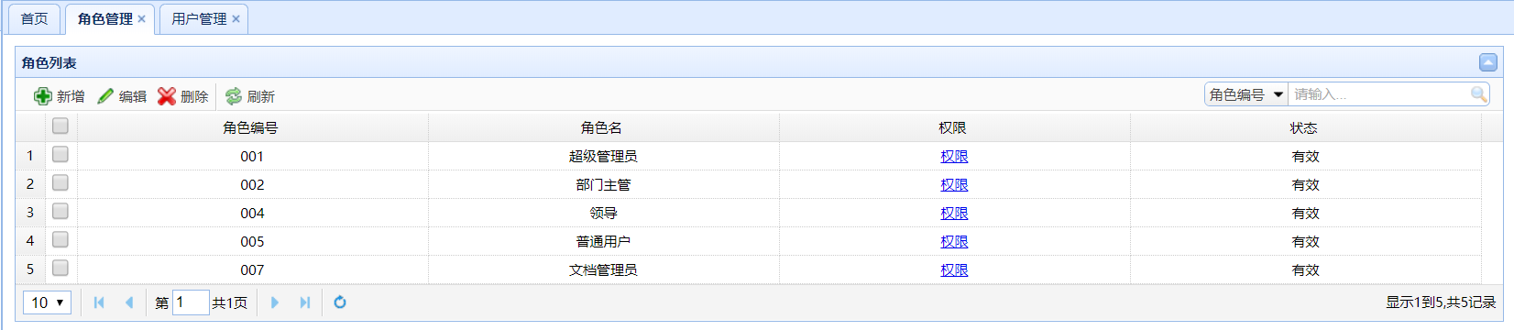

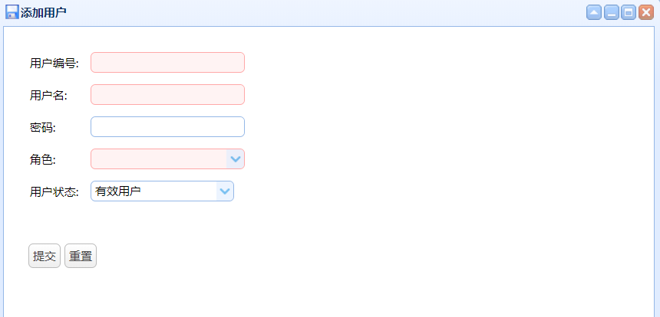

## 5.3 本章小结

本章主要介绍了系统开发的相关主题，介绍了系统运行、开发环境，框架技术，结合活动图、系统模块图、顺序图以及运行截图介绍了系统各主要模块的开发过程。

# 第6章 总结

## 6.1 主要工作开展和总结

 OA系统实现了办公的无纸化、提高了企业日常管理的效率，节约了大量的人力，财力，物力，为我国的环保事业做出了巨大的贡献。因此，我怀着一颗激动的心，在查阅了大量的相关技术资料和指导老师的悉心指导下，基本完成了OA系统的主要功能。

虽然在整个系统的开发中遇到了各种各样的问题，但是一想到自己做的事是多么的有意义，就有了毅力与动力，从中我明白了，只有踏踏实实，细心加耐心，一心一意搞技术才会小有成果。

## 6.2 存在不足和发展

毕业设计虽然顺利的完成了，但是系统还不足够完善，例如在统计方面，没有实现图形的界面统计，另外，由于时间有限，在系统的功能上，虽然实现了主要的功能，但是在细节上还不够完美，比如没有考虑高并发的问题等。这些不足，我都会记录下来，在以后的时间，尽量去完善。

# 参考文献

[1]唐婷. 企业OA系统的分析与设计[J]. 成都电子机械高等专科学校学报,2005.  
[2]田晨时. Web环境下企业OA系统的研究与实现[J]. 科技情报开发与经济,2008.  
[3]张卫. 企业OA建设现状及发展趋势[J]. 办公自动化（综合版）,2008.  
[4]及歆荣,滕桂法,王芳,等. 综合教务管理系统的研究[J]. 河北农业大学学报,2003.  
[5]杜威,邹先霞,常会友. 基于工作流技术的OA系统流程模型设计[J]. 计算机与现代化,2006.  
[6]欧阳玉飞,刘晓军. 基于关系数据库系统的WEB OA工作流管理系统的设计与实现[J]. 计算机工程与应用,2003.  
[7]许宏. 基于B/S结构的高校教务管理网络系统需求分析[J]. 淮阴工学院学报,2003.  
[8]任秀蓉,王甫,董廷旭,等. 综合教务管理系统的探索与实践[J]. 2007.  
[9]郭艺峰,刘万军. B/S系统的用户权限设计与实现[J]. 科学技术与工程,2006.  
[10]OAOleinikVN . Mathematical Models in BoundaryLayer Theory page1[J]Samokokhin-Mathematics[C]. America, 1999.  
[11]Wolfhard Lawrenz . Can System Engineering[J], theory to Practical Applications[C].California, 1997.  
[12]Mohammed S Santina . Digital Control System Design[A],-page684 Hostetter-Technology[C].1994.

# 致 谢

一个系统涵盖了大学四年的收获，结果可能算不上规模，但过程却值得回味。一路上：由衷的感谢老师的教导和同学的帮助，使得自己的大学四年并没有白费，而是学到了些东西。或许说IT有太多的东西要学了，层出不穷，然而自己却喜欢和渴望这样的行业，一个极其富有挑战性的行业，让自己永远保持学习、与日俱进的信念，为社会贡献出自己的力量，实现自身的价值。

再次感谢我的大学老师和同学，特别是李丽华老师，给了我一系列的指导：技术上的支持，精神上的鼓舞。其次，我还要对所有的老师和同学表示感谢，他们在我学习的过程中，都积极的提供了很多帮助，无论是专业知识，还是实践操作技能，也能够让我在论文写作中，遇到的一些难题迎刃而解。

最后，对阅读和评审本论文的各位老师表示衷心的感谢!